AEn la empresa hay un gerente, cuatro directores de departamento y varios coordinadores en cada uno de los departamentos.
counextel
Para facilitar las tareas organizativas se necesita:

- Crea una vista llamada 'Empleados' donde se muestre el nombre, departamento y extensión telefónica de todos los empleados, por orden alfabético.

CREATE VIEW Empleados
AS SELECT nomem, numde, extel
FROM temple
ORDER BY nomem ASC

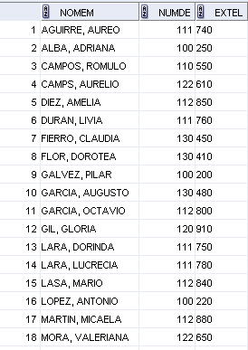

- Crea una vista que visualice todos los departamentos por orden alfabético y nos muestre los nombres de sus empleados (de cada departamento) también por orden alfabético. DepartamentoNombres

CREATE VIEW DepartamentoNombres
AS SELECT nomde, nomem
FROM tdepto, temple
ORDER BY nomde ASC, nomem ASC

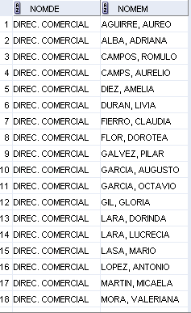

- Igual que la anterior pero que además nos muestre los salarios de los empleados. Deben aparecer los departamentos por orden numérico y los empleados de mayor a menor salario. La llamaremos DepartamentoSalarios.

CREATE VIEW DepartamentoSalarios
SELECT numde, nomem, salar
FROM TEMPLE
ORDER BY numde, salar desc
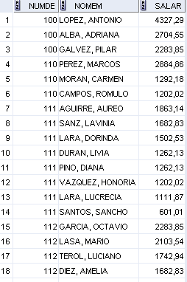

- Crea una vista que nos muestre el número de centro y a continuación el nombre y presupuesto de sus departamentos y nos totalice al final la suma de esos presupuestos. Dale el nombre 'CentroPresupuestos'
Debes obtener un resultado como este:

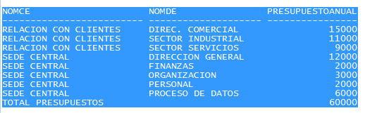

CREATE VIEW Centropresupuestos
AS SELECT nomce , nomde, presu*1000 AS presupuestoanual
FROM TCENTR INNER JOIN TDEPTO USING (numce)
UNION
SELECT 'TOTAL PRESUPUESTOS', ' ', SUM(presu)*1000
from TDEPTO;
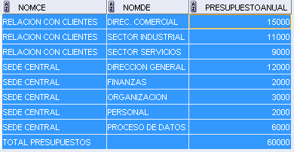

Al nuevo gerente no le gusta ver los acrónimos que aparecen en las cabeceras de las consultas que tenemos y quiere que en la vista '1' en lugar de Nomem aparezca 'Apellidos Nombre', en lugar de Numde aparezca 'Departamento' y en lugar de Salar aparezca 'Salario'.
Del mismo modo debemos deseamos que ocurra en las vistas 2 y 3.

Crea las vistas necesarias para que aparezcan de ese modo.

1. CREATE OR REPLACE VIEW Empleados
AS SELECT nomem AS “APELLIDOS NOMBRE”, numde AS Departamento,
extel AS ExtensionTelefonica
FROM TEMPLE
ORDER BY nomem ASC

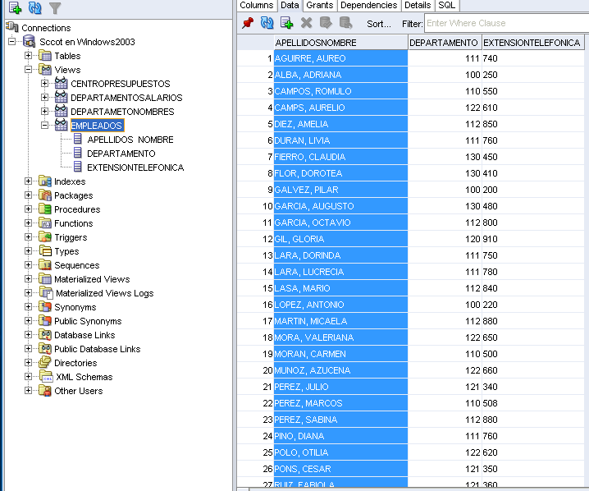

2. CREATE OR REPLACE VIEW DepartametoNombres
AS SELECT nomde AS "Nombre Departamento", nomem AS Nombre
FROM TDEPTO, TEMPLE
ORDER BY nomde ASC, nomem ASC

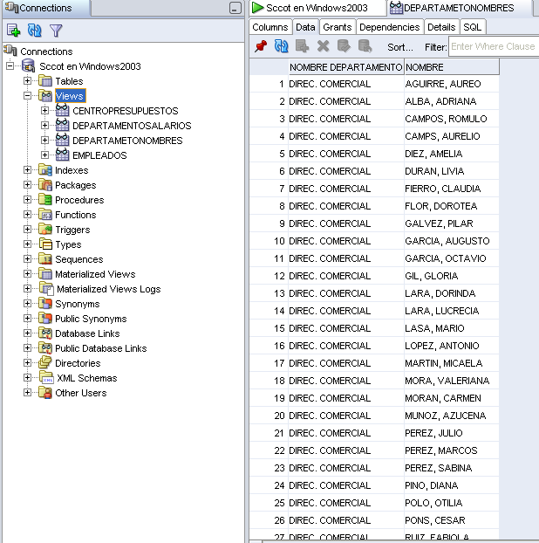

3. CREATE OR REPLACE VIEW DepartamentoSalarios
AS SELECT numde AS "NUMERO DE DEPARTAMENTO", nomem AS Nombre, salar AS Salario
FROM TEMPLE
ORDER BY numde, salar desc

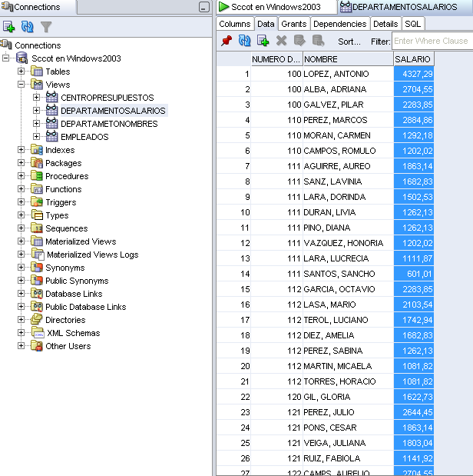

4. CREATE OR REPLACE VIEW Centropresupuestos
AS SELECT nomce AS CENTRO, nomde AS DEPARTAMENTO, presu*1000 AS PRESUPUESTOANUAL
From TCENTR inner join Tdepto using (numce)
UNION
SELECT 'TOTAL PRESUPUESTOS', ' ', SUM(presu)*1000
from TDEPTO;

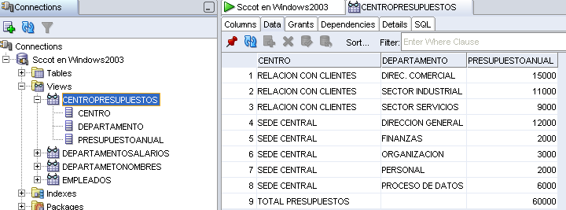

Por otro lado ha habido algunas discrepancias entre los coordinadores por la cuestión lingüística y el gerente ha decidido que se puedan consultar las vistas con los nombres también en valenciano. Para ello debes crear un sinónimo de 'Empleados' con el nombre 'Empleats' y sendos sinónimos para 'DepartamentoNombres' y 'DepartamentoSalarios' con los nombres 'DepartamentNom' y 'DepartamentSalari'.

CREATE SYNONYM CentrePresupostos FOR Centropresupuestos;
CREATE SYNONYM DepartamentSalaris FOR DepartamentSalarios;
CREATE SYNONYM DepartamentNom FOR DepartamentoNombres;
CREATE SYNONYM Empleats FOR Empleados;

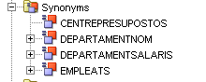

Guarda estas el código empleado en estas vistas a continuación y conserva este documento por si lo pide el profesor. Gracias.

